湖北大学吴小虎老师《International Journal of Thermal Sciences》：微尺度翅片结构中对流–辐射耦合传热及优化研究

论文封面:
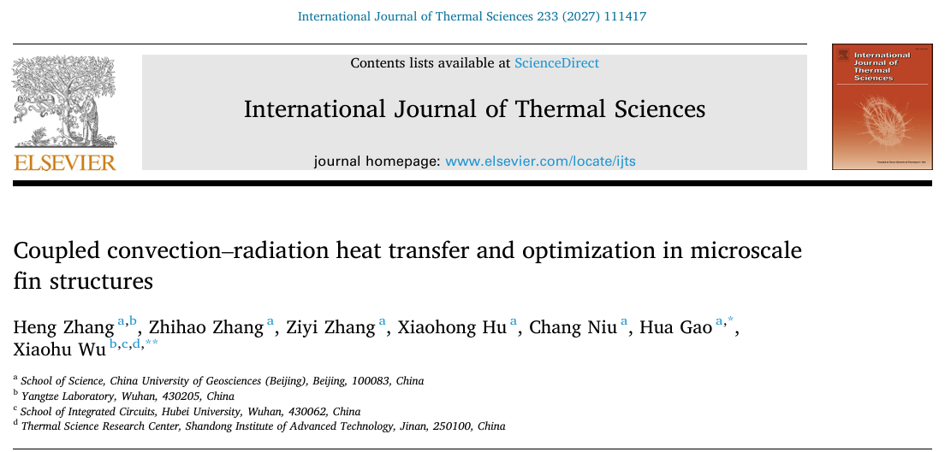

论文链接：https://doi.org/10.1016/j.ijthermalsci.2026.111417

摘要：
随着电子器件功率密度的不断提高，有效的热管理对于维持器件的性能和可靠性至关重要。尽管风冷散热器已得到广泛研究，但现有研究主要集中于结构优化和对流传热，对表面辐射在微尺度热管理中的作用关注相对不足。本研究针对背面集成式风冷散热器，重点研究微尺度下强制对流与表面辐射的耦合效应。对比分析表明，平行板翅片结构具有最佳的散热性能，而翅片优化结果揭示了强化传热与增加流动阻力之间的权衡关系。此外，提高入口风速能够有效强化对流传热并降低芯片温度，但当风速超过约1.2 m/s 后，冷却效果的提升逐渐减弱，而与气流相关的能耗仍持续增加。同时，辐射传热受到流动条件和输入功率的显著影响，在低风速和高输入功率条件下，表面发射率的作用更加突出。当入口风速为0.2 m/s 时，将表面发射率从0.05提高至0.95，可使输入功率分别为0.1 W和0.3 W 时的芯片最高温度降低约10.8 ℃和33.3 ℃。当表面发射率为0.95、入口风速为0.2 m/s时，输入功率为0.1 W、0.2 W 和 0.3 W 对应的辐射传热占比分别达到32.0%、34.3%和36.4%。这些结果表明，合理匹配入口风速与表面发射率，能够有效调控散热性能，降低对过高气流速度的依赖。本研究为高功率密度电子器件集成热管理系统的设计与优化提供了实用依据。

本文亮点：
- 揭示微尺度翅片结构中对流–辐射耦合传热的协同作用；
- 明确入口风速与翅片几何参数对散热性能及流动阻力的影响规律；
- 提高表面发射率可显著降低芯片温度，低风速、高功率下辐射贡献最高达36.4%。

研究背景：
随着微电子技术和高性能计算的发展，芯片集成度与功率密度不断提高，热管理已成为影响电子器件性能与可靠性的关键问题。风冷技术因结构简单、成本低且与现有封装工艺兼容，仍是电子器件广泛采用的散热方式。然而，单纯提高气流速度会增加能耗和噪声，传统风冷散热器的散热能力也逐渐面临瓶颈。因此，结合结构优化与多种传热机制的协同调控，是提升芯片散热性能的重要方向。现有研究主要通过增加换热面积、优化翅片结构及改善流场来强化对流传热。针翅、平行板翅片和错列翅片等结构已得到广泛研究，但强化传热通常伴随着流动阻力的增加，存在传热性能与流动能耗之间的权衡。随着散热器向微尺度和高集成度发展，流动阻力与传热性能之间的耦合关系更加显著，仅依靠传统结构优化已难以充分满足高功率密度芯片的散热需求。辐射传热不依赖传热介质，其强度主要受表面温度和发射率影响。近年来，研究人员通过优化多孔结构和开发高发射率涂层，有效提高了辐射散热贡献并降低了芯片温度，表明辐射传热能够为传统风冷散热提供有效补充。然而，现有研究仍主要关注对流强化或辐射增强的单一机制，微尺度翅片结构中对流与辐射的耦合规律，以及入口风速、表面发射率和翅片几何参数对两种传热机制相对贡献的影响，仍有待系统研究。
因此，该研究针对微尺度集成式风冷散热器，系统分析翅片结构、几何参数、入口风速、表面发射率及输入功率对耦合传热性能的影响，揭示对流与辐射的作用规律，为高功率密度电子器件的高效热管理提供理论依据和设计参考。

图文导读：
如图1所示，该研究选取非易失性闪存芯片作为研究对象，并对风冷系统进行合理简化。将芯片近似为尺寸为1×1×0.1 cm³的均匀热源，并在芯片顶部集成硅制平行板翅片结构，通过增加换热面积和优化流道强化对流与辐射传热。热量通过固体导热传递至散热器表面，随后通过对流和辐射向环境耗散，形成导热-对流-辐射耦合传热过程。此研究采用翅片数量及几何参数不仅影响换热面积，还会改变导热路径和流动阻力，因此需要综合优化。

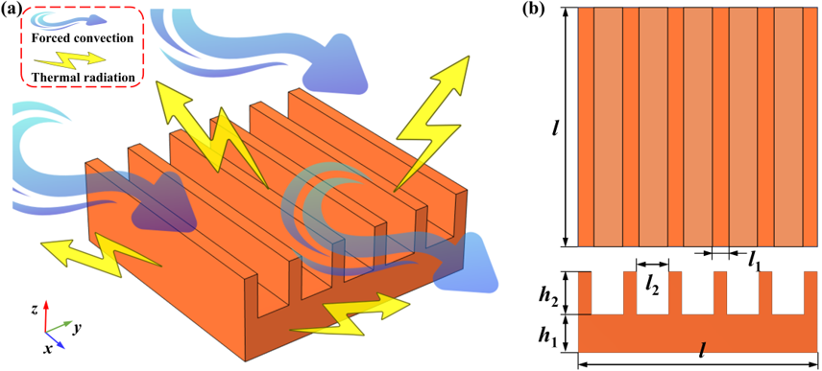
图1 (a) 散热模型示意图；(b) 散热器的几何参数，包括翅片数量、宽度、间距和高度。
此研究建立了远大于研究模块的耦合固-流传热与热辐射的多物理场数值模型，以实现对流换热的实际考虑。固体区域考虑热传导，流体区域求解流动与对流传热，并采用表面对表面辐射模型描述散热器暴露表面与环境之间的辐射换热。采用局部加密与全局渐变相结合的非均匀网格策略，对翅片、芯片热源区域及近壁流体区域进行加密，以准确捕捉较大的温度梯度、速度梯度及边界层变化，同时降低整体计算成本。
图2 (a) 数值模拟设置；(b) 基于文献复现的模型验证；(c) 网格划分策略；(d) 网格无关性验证。
首先以平板、针翅和平行板翅片三种结构为研究对象，建立了耦合导热、对流与辐射的多物理场数值模型，系统分析了不同散热器结构的温度场与流场分布（结果如图3所示）。结果表明，平板结构散热能力有限，在输入功率为0.3 W时，芯片最高温度达到83.86 ℃；针翅和平行板翅片结构的最高温度分别降低至58.90 ℃和56.98 ℃，其中平行板翅片表现出最佳的散热性能。这主要归因于其连续规整的流道能够有效引导气流流经换热区域，同时较大的有效换热面积强化了对流与辐射传热。进一步地，通过分析平行板翅片内部及周围区域的温度场和速度场，揭示了其局部传热与流动特征。阐明了平行板翅片通过优化流道组织、扩大有效换热面积，实现对流与辐射协同强化的散热机制，为后续翅片几何参数优化及微尺度风冷散热器设计提供了依据。
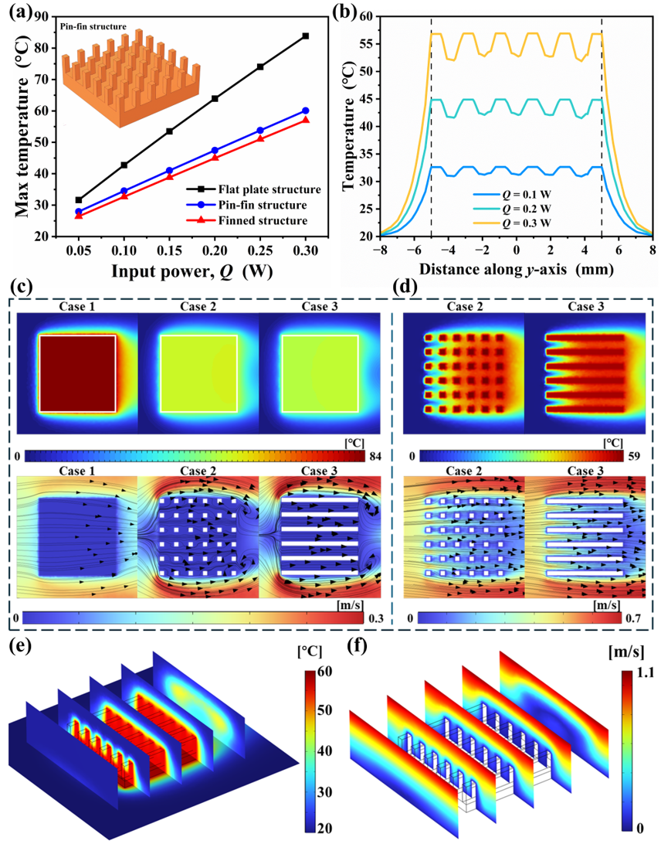
图3 (a) 不同输入功率下平板、针翅和平行板翅片结构的最高温度；(b) case 3顶部出口附近的温度分布；(c) 底面温度与速度分布；(d) 散热器上表面的温度与速度分布；(e) 不同截面上的温度分布；(f) 不同截面上的速度分布。
为明确平行板翅片数量对微尺度散热器散热性能的影响，本研究在输入功率为 0.3 W 的条件下，系统分析了不同翅片数量下芯片最高温度、热阻及流场分布的变化规律，结果如图4所示。结果表明，随着翅片数量增加，换热面积逐渐增大，对流与辐射传热得到强化，芯片最高温度和系统热阻持续降低。当N=6时，散热性能达到最佳；继续增加翅片数量，流道逐渐变窄，流动阻力增大，导致对流换热能力下降，最高温度和热阻随之上升。不同入口风速下均呈现相似趋势，与不考虑辐射的情况相比，考虑辐射传热后，芯片最高温度和系统热阻均有所降低，且在低入口风速下，辐射带来的改善更加明显。
进一步地，为揭示上述变化规律的流动机理，对不同翅片数量下的温度场、速度场和压力场进行了对比分析，结果如图5所示。当翅片数量较少时，换热面积不足，高温区域主要集中于芯片及翅片表面。随着翅片数量增加，换热面积扩大，换热面积与流道通畅性达到较优匹配，能够兼顾传热强化与气流输运。当翅片数量持续增加，狭窄流道加剧了近壁黏性效应，低速区域扩大，相邻翅片间的热边界层逐渐重叠，限制了流体与壁面之间的热量交换。同时，出口附近出现明显的回流与滞流现象，使高温空气滞留甚至局部回流，进一步削弱热量排出。压力场也表明，翅片数量增加会加剧入口和出口附近的流道收缩，增大压力梯度与整体流动阻力。因此，翅片数量对散热性能的影响取决于换热面积与流动阻力之间的竞争关系。
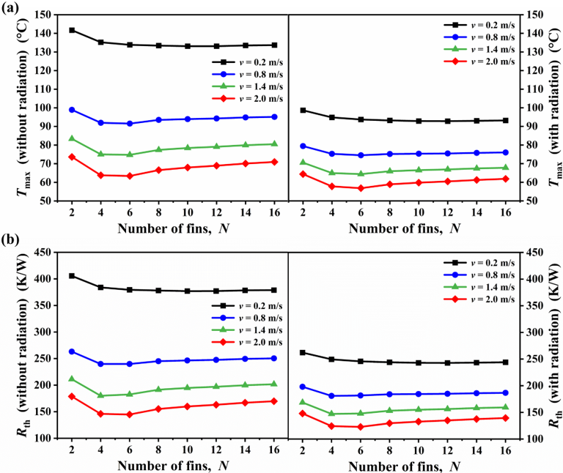
图4 有/无辐射条件下翅片数量对（a）最高温度和（b）热阻的影响（输入功率：0.3 W）。
图5 翅片中部截面上的（a）温度分布、（b）速度分布和（c）压力分布（输入功率：0.3 W，入口风速：2 m/s）。
图6展示了翅片宽度和高度对芯片散热性能的影响。结果表明，翅片宽度对最高温度的影响呈现非单调变化：适当增加宽度对散热性能的改善有限，而宽度过大则会压缩流道、增大流动阻力，削弱气流输运与对流换热能力。相比之下，增加翅片高度能够扩大有效换热面积，持续强化对流与辐射传热，从而降低芯片最高温度。综合考虑散热性能与加工可行性，确定了后续研究采用的翅片几何参数。总体而言，翅片几何参数通过调节换热面积与流动特性共同影响散热性能，最高温度与热阻呈现一致的变化趋势。此外，低入口风速下辐射带来的温度降低更加明显，表明辐射传热能够有效弥补弱对流条件下的散热不足。
图6 无/有辐射条件下，（a）翅片宽度和（b）翅片高度对所提出的平行板翅片散热器芯片最高温度的影响（输入功率：0.3 W）。
散热器结构优化后，进一步研究入口风速对散热性能的影响。在输入功率为0.3 W时，最高与最低入口风速对应的芯片最高温度相差52.9 ℃，表明强化强制对流能够有效改善散热性能。然而，增量冷却效率随入口风速增加而逐渐降低。当风速超过约1.2 m/s后，进一步提高风速带来的降温效果有限。图8展示了不同入口风速下的流场分布。随着风速增加，流道内气流更新和混合作用增强，近壁换热得到强化。但受散热器几何结构限制，流场存在明显的速度分布不均。流道上部风速较高，下部气流受阻较为明显；靠近后部区域时，气流分离并形成局部回流，限制了翅片附近的气流更新与热量排出。这些局部流动受限区域削弱了高风速下对流传热的进一步提升。总体而言，提高入口风速能够有效强化对流传热，但流场不均匀性、后部气流分离及局部回流限制了冷却效果的持续提升。因此，入口风速超过一定阈值后，散热收益逐渐减弱。实际应用中，应综合考虑芯片温度要求、流动阻力与风机能耗，合理选择运行风速。
图7 表面发射率0.35时入口风速对散热性能的影响。（a）芯片最高温度；（b）增量冷却效率。
图8 不同入口风速下的速度场分布。（a）不同高度处的x-y截面；（b）不同流道中部的x-z截面。
辐射传热在整个散热过程中具有不可忽视的作用。图9展示了不同输入功率下，入口风速和表面发射率对芯片温度的影响。总体而言，提高表面发射率能够降低芯片温度，但降温效果呈现明显的非线性特征。随着输入功率增加，芯片温度升高，辐射传热的强化作用也更加显著。在入口风速为0.2 m/s时，将表面发射率从0.05 提高至0.95，可使输入功率为0.1 W和0.3 W时的芯片温度分别降低约10.8 ℃和33.3 ℃。这表明，高热负荷下辐射传热能够提供更显著的辅助散热作用。不同工况下，对流与辐射的相对贡献存在明显差异。在低热负荷下，两种传热机制均可帮助芯片维持在可接受的温度范围内；在中等热负荷下，提高表面发射率能够弥补低风速下对流换热能力的不足，有助于将芯片温度控制在可接受的70 ℃及理想的60 ℃范围内；在高风速下，强制对流占据主导地位，表面温度降低也使辐射传热的相对贡献有所减弱。
图10进一步定量分析了不同工况下对流与辐射的热量占比。随着入口风速增加，对流传热占比总体上升，而辐射传热占比相应下降；当表面发射率增加时，辐射传热占比逐渐提高。在发射率0.05时，对流传热占比在多数工况下超过95%，最高达到97.2%。当发射率0.95、入口风速为0.2 m/s时，输入功率为0.1、0.2和0.3 W对应的辐射传热占比分别达到32.0%、34.3%和36.4%。随着输入功率增加，芯片温度升高，辐射传热的相对贡献也有所增加。综上，入口风速与表面发射率能够通过不同途径调节散热性能，提高风速主要强化强制对流，而提高发射率则能够增强被动辐射散热。在低发射率条件下，散热主要依赖强制对流；在高发射率、低风速及高热负荷条件下，辐射传热的作用更加突出。因此，根据实际热负荷合理匹配入口风速与表面发射率，可充分发挥对流与辐射的互补优势，在满足芯片温度要求的同时，降低对高风速气流的依赖及相关能耗。
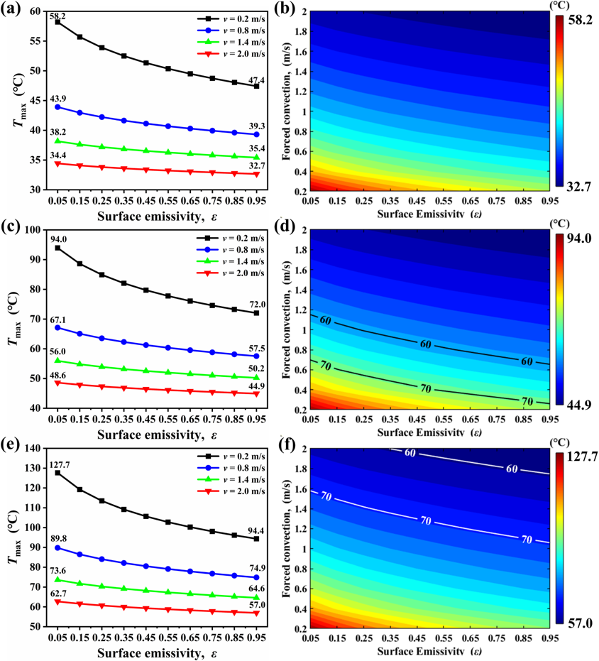
图9 不同功率下入口风速和表面发射率对温度的影响：（a–b）0.1 W；（c–d）0.2 W；（e–f）0.3 W。
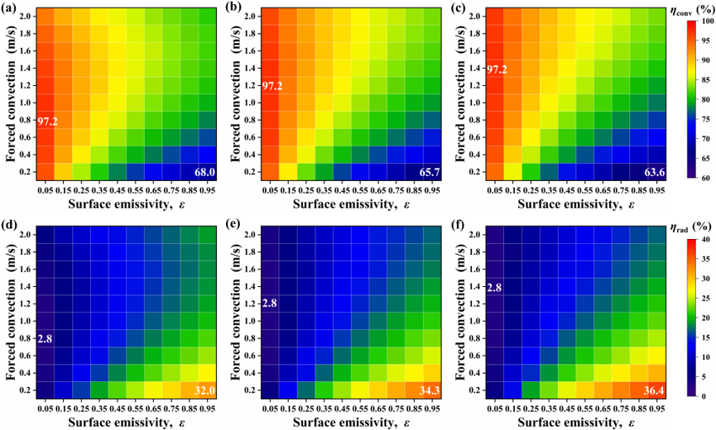
图10 输入功率为0.1、0.2和0.3 W时，随表面发射率和入口风速的变化时的（a–c）对流传热和（d–f）辐射传热的占比。

结论：
此研究采用有限元方法，系统研究了用于芯片冷却的背面集成式散热器中对流与辐射耦合传热特性，全面评估了散热器结构形式、翅片几何参数、入口流速、表面发射率及热负荷对冷却性能的影响。
（1）通过对平板、针翅和并行板翅结构进行对比分析，发现并行板翅结构具有最佳的散热性能，其优势在于能够同时增强对流换热与辐射传热。
（2）翅片几何参数优化结果表明，增加换热面积与提高流动阻力之间存在权衡关系。综合考虑后，确定了最优的六翅片结构，其翅片宽度、间距和高度分别为550 μm、1340 μm和1800 μm。
（3）提高入口流速能够有效强化对流换热并降低芯片温度，但其冷却收益会随着流速的进一步增加而逐渐减小。当入口流速超过约1.2 m/s后，继续提高流速仅能带来较小的温度降幅，同时会增加与气流输送相关的能耗。
（4）在低流速和高热负荷条件下，表面发射率的作用愈发显著。当入口流速为0.2 m/s时，发射率从0.05提高至0.95，可使输入功率为0.1 W和0.3 W时的芯片温度分别降低约10.8 ℃和33.3 ℃。
（5）当表面发射率ε = 0.95、入口流速v = 0.2 m/s时，输入功率分别为0.1 W、0.2 W和0.3 W时，辐射传热占比依次达到32.0%、34.3%和36.4%；而对流传热的最大占比达到97.2%（原文此处的发射率条件表述存在歧义，建议核对具体参数）。
总体而言，入口流速和表面发射率为调控对流与辐射散热提供了相互补充的途径。合理协调这两个参数，有助于在维持有效冷却性能的同时，减少对过高气流速度的依赖，从而降低与气流输送相关的能耗。
本研究基于具有均匀热源的标准化硅芯片模型，该模型具有良好的可控性，适用于研究常规小尺寸硅芯片的冷却特性。因此，本研究获得的结构传热机理、流动特征及参数优化规律，主要适用于尺寸相近且具有均匀热源的硅芯片。对于不规则形状芯片、非均匀热负荷、不同尺度芯片以及复杂封装结构，其适用性仍存在一定局限。此外，模型采用了若干简化假设，包括理想热接触、稳态气流以及漫射—漫射辐射。所研究的背面集成式散热器采用大尺度气流冷却方式，而非直接冲击冷却。与此同时，模型将表面发射率设定为恒定值，未显式考虑表面微结构及涂层材料对发射率的影响。未来研究可进一步引入非均匀热源、多尺度芯片模型及多样化散热器结构，并结合实验验证提升模型的可靠性与实用性。尤其是，可通过设计微纳结构和功能涂层实现表面发射率的主动调控，以增强辐射散热能力、降低所需气流速度，并实现高能效热管理。上述研究有望进一步提高对流—辐射协同冷却技术的实际应用能力，为高功率密度电子器件的热管理提供理论依据与实践指导。

本文信息
Heng Zhang, Zhihao Zhang, Ziyi Zhang, Xiaohong Hu, Chang Niu, Hua Gao, Xiaohu Wu, Coupled convection–radiation heat transfer and optimization in microscale fin structures, International Journal of Thermal Sciences, 233, 111417 (2027).

通讯作者简介

吴小虎，湖北大学集成电路学院教授
邮箱：wuxiaohu@pku.org.cn


高华，中国地质大学（北京）数理学院教授
邮箱：gaohua@cugb.edu.cn

第一作者简介

张衡，中国地质大学（北京）数理学院博士研究生。
邮箱：3019250001@email.cugb.edu.cn

